Міністерство освіти і науки України

Львівський національний університет ім. І. Франка

Факультет електроніки та комп’ютерних технологій

**Звіт**

Про виконання лабораторної роботи №4:

«Комп’ютерне проектування коливних процесів»

Виконав:

студент групи ФЕІ-34

Кравченко Ярослав

Перевірив:

Кушнір О.О

Львів - 2019

Мета: провести комп’ютерний експеримент для дослідження особливостей коливальних процесів.

**Реалізація:**

**Код програми:**

**HTML**

<body>

<nav class="navbar navbar-dark bg-dark">

<a class="navbar-brand text-warning" href="#">Комп'ютерне моделювання коливних процесів</a>

<button class="navbar-toggler" type="button" data-toggle="collapse" data-target="#navbarNavAltMarkup" aria-controls="navbarNavAltMarkup" aria-expanded="false" aria-label="Toggle navigation">

<span class="navbar-toggler-icon"></span>

</button>

<div class="collapse navbar-collapse" id="navbarNavAltMarkup">

<div class="navbar-nav">

<a class="nav-item nav-link active" href="Kinetic.html">Кінетична енергія</a>

<a class="nav-item nav-link active" href="PotentionalEnergy.html">Потенціальна енергія</a>

<a class="nav-item nav-link active" href="Sumarry.html">Сумарна</a>

<a class="nav-item nav-link active" href="x0.html">x0</a>

<a class="nav-item nav-link active" href="decaying.html">Згасання1</a>

<a class="nav-item nav-link active" href="PotentionalAndKinetical.html">Потенціальна та кінетична енергії</a>

<a class="nav-item nav-link active" href="Oscilograma.html">Осцилятор</a>

<a class="nav-item nav-link active" href="Oscilograma2.html">Осцилятор круглий</a>

</div>

</div>

</nav>

<div>

<button id="calculator" style ="margin-left: 46%; margin-top: 50px">Розрахувати</button

<div id="result">

</div>

</div>

<canvas id="myChart"></canvas>

<script src="https://cdn.jsdelivr.net/npm/chart.js@2.8.0"></script>

<script src="script/PotentionalEnergy.js"></script>

<script src="https://code.jquery.com/jquery-3.3.1.slim.min.js" integrity="sha384-q8i/X+965DzO0rT7abK41JStQIAqVgRVzpbzo5smXKp4YfRvH+8abtTE1Pi6jizo" crossorigin="anonymous"></script>

<script src="https://cdnjs.cloudflare.com/ajax/libs/popper.js/1.14.7/umd/popper.min.js" integrity="sha384-UO2eT0CpHqdSJQ6hJty5KVphtPhzWj9WO1clHTMGa3JDZwrnQq4sF86dIHNDz0W1" crossorigin="anonymous"></script>

<script src="https://stackpath.bootstrapcdn.com/bootstrap/4.3.1/js/bootstrap.min.js" integrity="sha384-JjSmVgyd0p3pXB1rRibZUAYoIIy6OrQ6VrjIEaFf/nJGzIxFDsf4x0xIM+B07jRM" crossorigin="anonymous"></script>

</body>

**JS**

var num_of_iterates = 150;

var k = 6;

var m = 175;

var x0 = 0.6;

var dt = 0.2;

var v = 0.05;

var w0 = 0;

function decaying(k, v) {

var decayingMap1 = new Map();

var decayingMap2 = new Map();

var decayingMap3 = new Map();

var num_of_iterates = 300;

var m = 0.175;

var dt = 0.01;

var x0 = 0.07;

var w0 = Math.sqrt(k / m);

var y = 1;

var y1 = 5;

var y2 = 10;

var time = 0;

for (var i = 1; i < num_of_iterates; i++) {

x0 = x0 + dt * v;

v = v + (-w0 * w0) * dt * x0 - 2 * y * v * dt;

var energy = m * v * v / 2;

time = time + dt

decayingMap1.set(time, x0);

}

time = 0;

var x1 = 0.07;

var v1 = v;

for (var i = 1; i < num_of_iterates; i++) {

x1 = x1 + dt * v1;

v1 = v1 + (-w0 * w0) * dt * x1 - 2 * y1 * v1 * dt;

var E1 = m * v1 * v1 / 2;

time = time + dt;

decayingMap2.set(time, x1);

}

time = 0;

var x2 = 0.07;

var v2 = v;

for (var i = 1; i < num_of_iterates; i++) {

x2 = x2 + dt * v2;

v2 = v2 + (-w0 * w0) * dt * x2 - 2 * y2 * v2 * dt;

var E2 = m * v2 * v2 / 2;

time = time + dt;

decayingMap3.set(time, x2);

}

return [decayingMap1, decayingMap2, decayingMap3];

}

function input() {

var ctx = document.getElementById('myChart').getContext('2d');

var result = decaying(k, v);

var chart = new Chart(ctx, {

type: 'line',

data: {

labels: Array.from(result[0].keys()),

datasets: [{

label: 'Згасання х(t)',

data: Array.from(result[0].values()),

borderColor: 'rgb(255,0,25)'

},

{

label: 'Згасання х(t)',

data: Array.from(result[1].values()),

borderColor: 'rgb(255,255,25)'

},

{

label: 'Згасання х(t)',

data: Array.from(result[2].values()),

borderColor: 'rgb(0,255,25)'

}]

},

options: {}

});

}

document.getElementById("calculator").addEventListener("click", input);

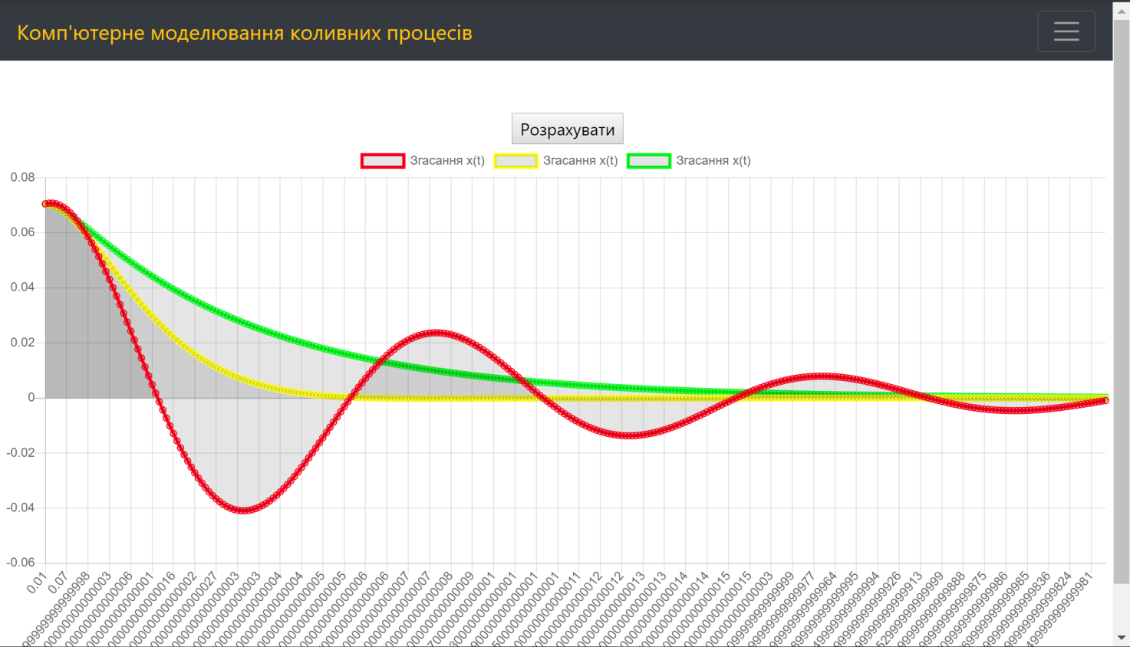

Приклад графіку

**Висновок:** під час виконання даної лабораторної роботи було спроектовано коливальні рухи.Були проведені чисельні розрахунки моделі ідеального незгасаючого осцилятора. Отримані графіки $E_{кінетичне}(t)$, $E_{потенц}(t)$, $E_{сумарне}(t)$. Розрахункипроведеніза схемами Ейлера та Ейлера-Кромера.